
_ Institut Marta Estrada

PROJECTE CLEPSIDRA
Projecte de Matemàtiques a 3^{r} ESO
Versió 1.0

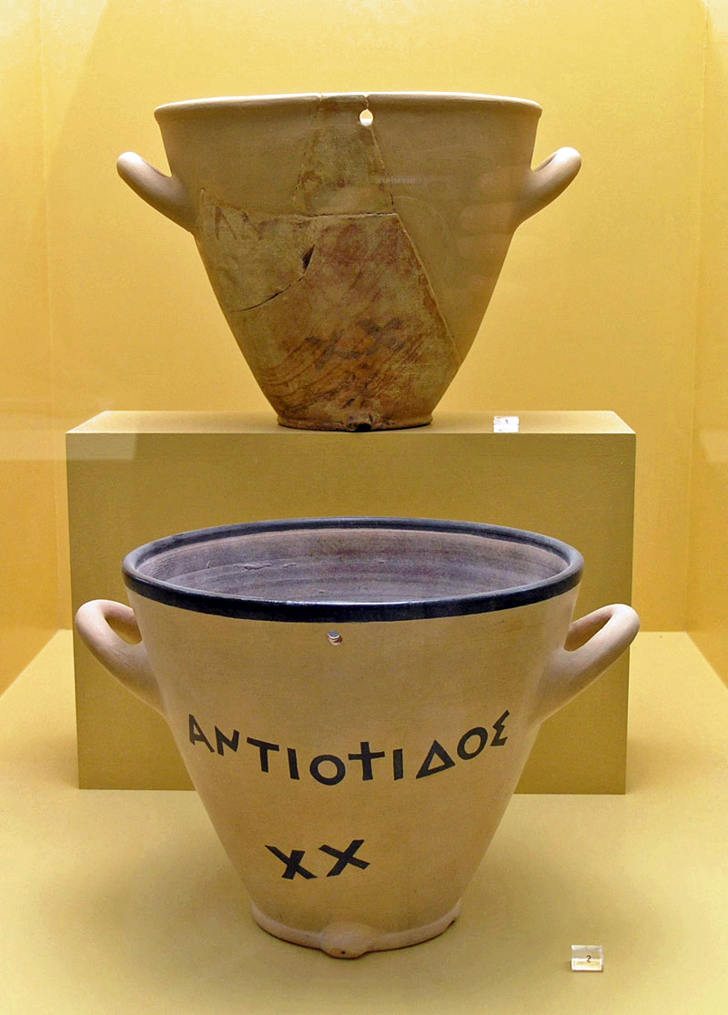

Crèdits de la imatge: Marsyas, CC BY-SA 2.5, https://commons.wikimedia.org/w/index.php?curid=476174
Crèdits del projecte: adaptació d’Isaac Muro a partir dels projectes d’en Sergi del Moral i Blanca Amengual https://www.slideshare.net/sergidelmoral/clepsidra-70403846 i del Carlos Morales Socorro, http://www3.gobiernodecanarias.org/medusa/ecoescuela/abriendolaescuela/files/2011/10/I-2008-clepsidra.pdf
Reconeixement-NoComercial-CompartirIgual: Aquesta llicència permet a qualsevol persona mesclar, adaptar i construir a partir de la vostra obra sense finalitat comercial, sempre que us en reconeguin l'autoria i mantinguin llicència en les seves noves creacions.

ÍNDEX

INTRODUCCIÓ 3
OBJECTIUS D’APRENENTATGE 3
PRODUCTES A ENTREGAR 4
CALENDARI 5
FASE 1: Estudiar el vostre cilindre 6
FASE 2: El fenomen de buidat d'un envas cilíndric. Presa de dades 8
FASE 3: Representar gràficament les dades obtingudes 9
FASE 4: Ha arribat l'hora d'elaborar la nostra primera hipòtesis 10
FASE 5: COMPROVACIÓ DE LA VALIDESA DEL MODEL 14
GLOSSARI 17

INTRODUCCIÓ

En aquest projecte actuaràs com un científic. Estudiaràs un fenomen físic real i construiràs varis models matemàtics què s’aproximaran al seu comportament. D’aquests models, hauràs d’escollir quin representa s’aproxima més i per tant, representa millor el fenomen físic. Per a realitzar-ho, construirem un rellotge d’aigua, una clepsidra.

El rellotge d'aigua o clepsidra és un instrument per a mesurar el temps basat a fer passar una quantitat d'aigua d'un recipient a un altre a través d'un petit orifici. Es van inventar a la Mesopotàmia fa més de 3000 anys i s’utilitzaven especialment per la nit, quan els rellotges de sol perdien utilitat. Els primers rellotges d’aigua van consistir en un recipient de ceràmica que contenia aigua fins un cert nivell, amb un orifici a la base d’una grandària adient perquè l’aigua sortís a una velocitat determinada i, per tant, en un temps prefixat. El recipient disposava al seu interior de vàries marques de manera que el nivell indicava els diferents períodes. Els rellotges d’aigua també es feien servir als tribunals d’Atenes per indicar el temps assignat als oradors. Diuen que el filòsof Plató va inventar un rellotge d’aigua molt eficient. Més tard van ser introduïts als tribunals de Roma. A més, s’utilitzaven a les campanyes militars per indicar les guàrdies nocturnes. El rellotge d’aigua egipci, més o menys modificat, va seguir sent l’instrument més eficient per mesurar el temps durant molts segles. (Font: Wikipedia).

OBJECTIUS D’APRENENTATGE
Durant aquest projecte treballaràs les competències i els continguts clau següents:

Competències bàsiques
- CB5. Aprendre a aprendre.
- CB6. Autonomia i iniciativa personal.
- Treball en equip

Competències d’àmbits
- M1. Traduir un problema a llenguatge matemàtic.
- M2. Emprar conceptes, eines i estratègies per resoldre problemes.
- M3. Mantenir una actitud de recerca.
- C5. Resoldre problemes de la vida quotidiana aplicant el raonament científic.
- C9. Dissenyar i construir objectes tecnològics que resolguin un problema i avaluar
- idoneïtat.

Continguts clau
- M-CC4. Llenguatge algebraic.
- M-CC5. Patrons, relacions i funcions.
- M-CC6. Representació de funcions: gràfics, taules i fórmules.
- M-CC7. Anàlisi del canvi i tipus de funcions.
- M-CC11. Magnituds i mesura.
- C-CC15. Fases d’una investigació. Disseny d’un procediment experimental.
- C-CC17. Objectes tecnològics de la vida quotidiana
- C-CC24. Disseny i construcció d’objectes tecnològics.

Continguts curriculars especialment rellevants
- Funcions lineals i funcions quadràtiques
- Equacions de primer i segon grau
- Precisió, exactitud i error

Competències bàsiques de l’àmbit digital
- C5: Construir nou coneixement personal mitjançant estratègies de tractament de la informació amb el suport d’aplicacions digitals.

PRODUCTES A ENTREGAR
Wiki al Moodle: Passos seguits per resoldre el projecte, és a dir, les vostres respostes als diferents problemes.
Fòrum: Participació al fòrum, amb dubtes, respostes a preguntes de companys, les vostres decisions i descobriments!!
Rellotge d'aigua.
Video del buidat de l’envas.
Exposició oral (si s'escau).
Autoavaluació i Coavaluació final (individual).

CALENDARI

FASE 1 |  | FASE 2 | FASE 3
Entendre el problema  Conèixer l’envas | Conèixer l’envas | Experimentació  Buidat de l’envas  Presa de dades | Representar les dades
FASE 4
Geogebra | Funcions  Hipòtesi | Sistemes d’equacions | Resoldre el sistema  amb les seves dades
FASE 5
Valida el model | Valida el model |  | Ajustar les dades. Preparar el rellotge

FASE 1: Estudiar el vostre cilindre

Preparats per actuar com a científics? T'encantarà. En aquest projecte analitzarem un fenomen real i a construir un model matemàtic que ens doni una aproximació del seu comportament, aprenent molt pel camí, i de pas, construint un petit rellotge d'aigua. Clepsidra!

Ja hem format els grups amb anterioritat. Cada persona del grup tindrà una responsabilitat.
- Moderador: Encarregat de controlar el torn de paraula quan es parla al grup, del nivell de soroll, …
- Portaveu: Encarregat de comunicar els dubtes que no poden ser resolts pel grup al coordinador general de la classe.
- Comprovador: Encarregat de qüestionar-se el procediment que s'està seguint. El grup va en la direcció correcta per resoldre el problema? El grup està explicant adequadament el problema.

Abans de començar, recordeu els passos per resoldre un problema.
- Llegeix atentament l'enunciat. Assegura't que l'entens.
- Identifica les dades que et donen. ¿Et falta alguna? ¿Et sobra alguna?
- Identifica les variables desconegudes. Pot haver-hi varies.
- Existeix alguna relació entre les dades i les variables desconegudes. Escriu-la. Traça un pla que et permeti arribar als valors de les variables desconegudes (gràfics, fórmules, equacions, sistemes, operacions,...).
- Realitza els càlculs necessaris i comenta cadascun dels passos que hagis donat.
- Redacta un petit informe o comentari sobre la solució del problema.
- Comprova els càlculs i els resultats. ¿Pots pensar un altre forma de resoldre'l?

Problema 1: Observa l'envàs de plàstic que t'ha donat el professor:
a) Esbrina, utilitzant una regla i una cinta mètrica, la seva capacitat en litres. Redacta un petit informe (de grup) explicant el procés seguit i les dificultats trobades.

PLANTILLA

Títol:
Objectiu: Esbrina, utilitzant una regla i una cinta mètrica, la capacitat en litres, d'un envas proporcionat pel professor.
Procés seguit:
Dificultats trobades:
Autors:

b) Demostra que PI (el nombre Π), es aproximadament 3,1. Imagina que no ho saps. Com podries aproximar el seu valor?
c) Calcula la superfície lateral del dipòsit.

Problema 2: Sabent tot el que saps …
a) Quina quantitat d'aigua cabria en el dipòsit si l'omplissin fins els 15 cms d'altura? Expressa-ho en cm³ i en litres.
b) Si buidessim 0,5 litres del dipòsit anterior. ¿a quina altura es situaria el nivell de l'aigua?
c) Quina quantitat cap en la secció horitzontal d'un 1 cm d'alt?
d) Estima l'altura d'un cilindre de radi 7 cms i volum 3077,2 cm³.
e) Estima el radi d'un cilindre d'altura 30 cm i 3390 litres de capacitat.
(Seria molt interessant que comprovareu experimentalment les resultats de les preguntes a,b i c, preneu fotos del vostre procés).

Problema 3: Calculeu el pes del vostre cilindre buit i sense tapa. Expresseu el seu pes en grams. Esbrina quant pesa un cm² del plàstic utilitzat en la seva construcció. Fes una aproximació de l’àrea total que ha de tenir el vostre cilindre. No podem oblidar la vora final de l'envàs. Explica detalladament els passos realitzats. ¿Alguna cosa que puntualitzar?

Problema 4: Doncs, quina és la fórmula del Àrea Total, A_{T}, d'un envàs cilíndric sense tapa? De quines variables depèn? Aïlla la variable “h”. Per a què es pot utilitzar aquesta fórmula?

Problema 5: La densitat (d=m/v) d’un material és una magnitud referida a la quantitat de massa continguda en un determinat volum. En la pràctica diària, un objecte petit i pesat, com una pedra, o un tros de plom, és més dens que un objecte gran i llivià, com un suro o una mica d'espuma.
Per exemple, la densitat d'un objecte de 14 cm³ de volum i 45 grams de pes és de d=45/14=3,2143 g/cm³. (aprox).

Ompliu el diposit d’aigua, a quina altura arriva l’aigua? Peseu l’envas ple d’aigua. Com sabeu quan pesa el dipósit buit i amb aigua, podeu saber el pes de l’aigua. Amb aquesta informació:

a) Estima la densitat de l'aigua.
b) Esbrina la densitat real de l'aigua i justifica l'error obtingut. Causes de l'error? Calcula l'error absolut i l'error relatiu comés en l'apartat anterior.

Problema 6: Si aboquem certa quantitat d'aigua en l’envas i després submergim un got de vidre buit, anoteu les següents dades:

 | Abans | Després
Nivell de l'aigua
Pes total

a) Quina és la massa del got?
b) Quin és el volum del got?
c) Quina és la densitat del vidre del got?
d) Completa les següents frases: “El vidre del got utilitzat és ____ vegades més dens que l'aigua”. “El vidre del got es un ___ % més dens que l'aigua”.

Aquests problemes resolts els hauràs d’entregar a la wiki del projecte que hi ha al moodle. Haureu d’entrar i crear una pàgina pel vostre grup. Està explicat a la mateixa wiki. Això serà l’activitat B1. Quan hagueu contestat a tots els problemes, el que heu de fer és escriure un petit comentari (cadascú el seu) de com heu realitzat el vostre rol (moderador, portaveu, comprovador) en aquesta fase.

FASE 2: El fenomen de buidat d'un envàs cilíndric. Presa de dades

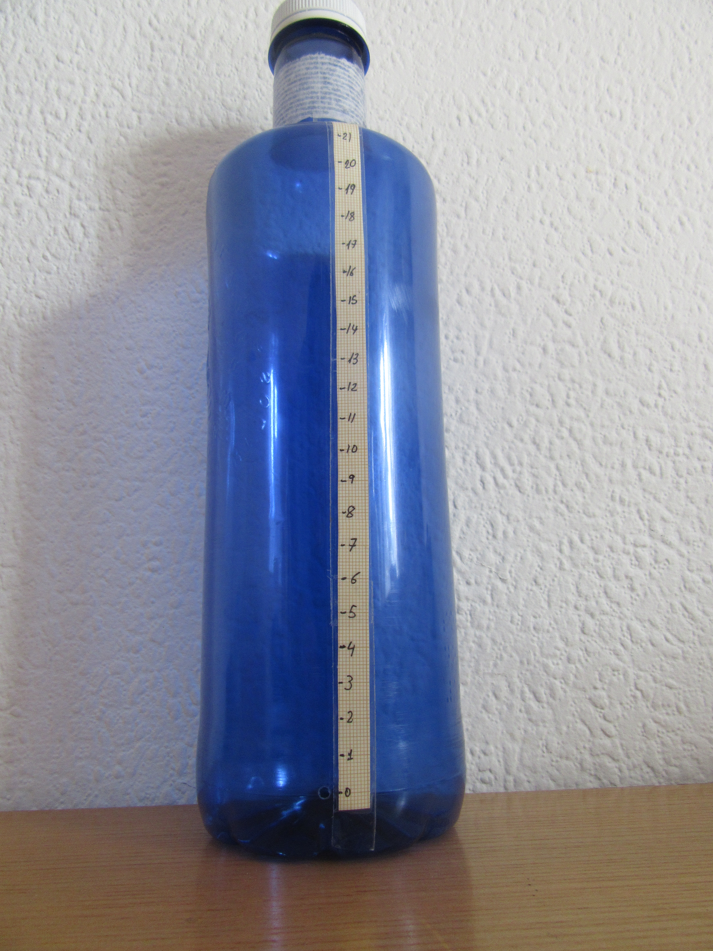
Comença la festa. Fixa’t que l'envàs té un forat d’uns 2 mm a la part inferior, just on comença la part cilíndrica de l'envàs. Marca cada centímetre del paper mil·limetrat amb una marca i el número començant des de 0. Enganxa una tira del paper mil·limetrat de 22 cm sobre el lateral del diposit. Enganxant-la de l’extrem inferior al l'extrem superior. Enganxa-la de forma que les línies que marquin els centímetres al paper mil·limetrat coincideixi amb el centre del forat.

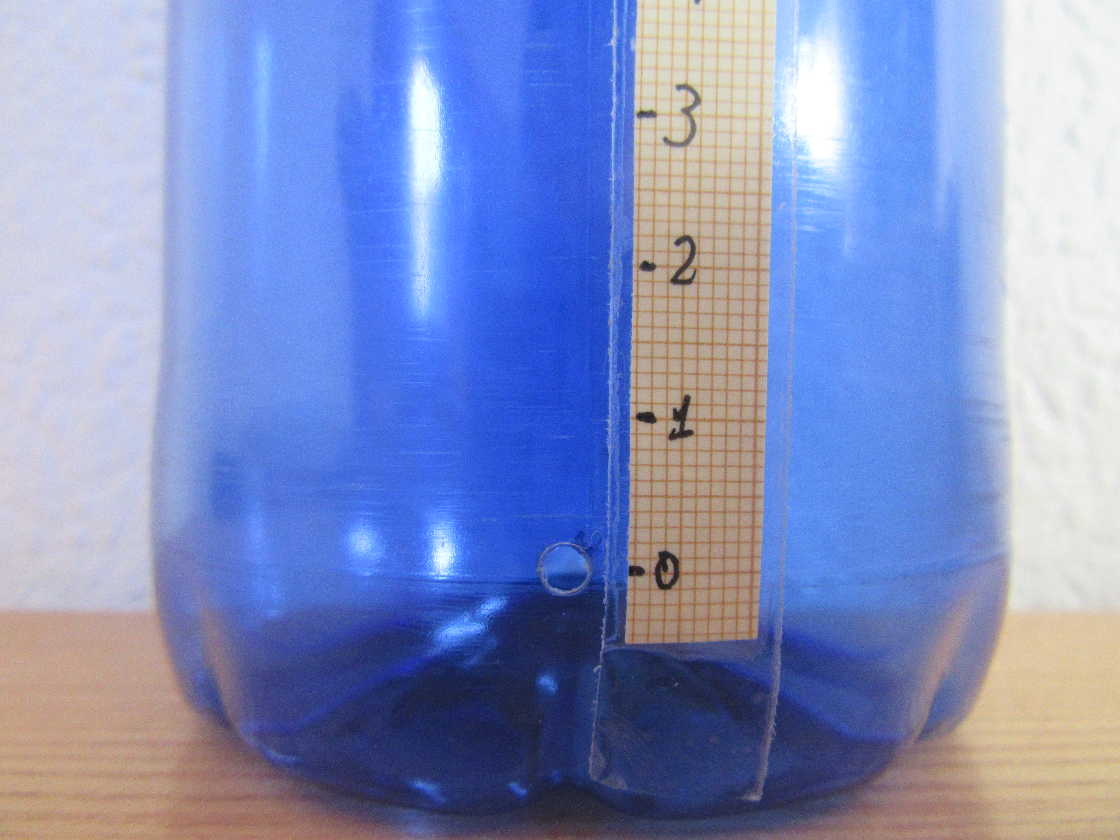
Omple el dipòsit fins a l'altura màxima de 22 cm (en l'escala). Destapa l'orifici i deixa que l'aigua vagi sortint. Posa en marxa el cronòmetre quan el nivell de l'aigua arribi a 21 cm (o on comenci la part cilíndrica al vostre envàs). Així evitarem els problemes de sincronització inicial i obviarem el procés de posada en marxa del fenomen (acceleració del sistema).

Problema 7: Amb els teus companys/es, realitza la següent presa de dades. Seria convenient dividir el treball entre els membres del grup (mesurador/a de temps, mesurador(s) d'altura, anotador/a).

Anotació: Utilitzeu el full d'experimentació per prendre les dades (És el full que trobareu alinal d’aquesta guia). Primer de tot utilitzeu només la part de “Recollida de dades”. En aquesta part, heu d’omplir les columnes temps acumulat i alçada.

Contesta a les següents preguntes:
a) Surt l'aigua sempre a la mateixa velocitat?
b) ¿De quina forma influeix l'altura del nivell de l'aigua en la velocitat de sortida? ¿A què creus que és degut?
c) Quina relació creus que existeix entre les variables “velocitat de descens del nivell de l'aigua (cm/s)”, “altura o nivell de l'aigua (cm)” i “caudal de sortida (cm³/s)”? Intenta explicar-ho de forma qualitativa (amb paraules).
d) Calcula les velocitats de tots els trams. Fixa’t bé en les unitats. Ompliu la columna velocitat del full d’experimentació.
e) A quina velocitat mitja descen el nivell de l'aigua dels 21 als 20 cm? I dels 7 als 6 cm? Calculeu la velocitat en tots els punts i afegiu-los al full d'experimentació. Fixa’t en les unitats.

Problema 9: Quines han sigut les principals fonts d'error en els processos de presa de dades? Quines altres fonts d'error tendim a trobar-nos en qualsevol treball científic/matemàtic?

Aquests problemes resolts els hauràs d’entregar a la wiki del projecte que hi ha al moodle. Entregueu també els full d’experimentació a l’activitat B2 del moodle.

FASE 3: Representar gràficament les dades obtingudes

Has escoltat alguna vegada la frase “Una imatge val més que mil paraules”? Per alguna cosa serà. Passar a una representació gràfica pot ajudar-nos a entendre millor el fenomen i donar-nos pistes sobre com seguir l'estudi.

Problema 10: Representa les dades recollides en la taula anterior en un diagrama cartesià “h-t”. Utilitza el full d'experimentació. Quina forma té? Manté una forma recta o corba? Quines conclusions extreus?

Problema 11: Crea un full de càlcul amb les dades de la taula anterior. Genera un gràfic del tipus
núvol de punts (X-Y Dispersió). En el nostre cas utilitzarem el full de càlcul LibreOffice.

Entrega: Aquests problemes a l’entrega B3 del moodle.

FASE 4: Ha arribat l'hora d'elaborar la nostra primera hipòtesis

Que està passant? Serem capaços de trobar una fórmula matemàtica que “modeli” el fenomen i que permeti estimar l'altura conegut el temps o el temps coneguda l'altura? ¡Ara comença lo guai!

I si fóssim capaços de comprendre els conceptes físics que hi ha darrera del fenomen? I si fóssim capaços de deduir la fórmula matemàtica que relaciona les variables en joc? A vegades això pot ser complicat... En aquesta etapa de la nostra “vida científica” començarem donant-li un enfoc alternatiu:
Serem capaços de trobar una fórmula matemàtica que s'ajusti a les dades obtingudes?
Anem a veure un ventall de funcions diferents i possibles que poden modelar el fenomen.
Les alternatives son moltes: afins/lineals, quadràtiques, racionals, exponencials, …

Problema 12: Anem a veure amb el Geogebra quina forma tenen aquestes funcions i si alguna o més d'una (segurament serà així) poden ser candidates per modelar el nostre fenomen.

 | Funció | Exemple
Constants | f(x) = k | f(x) = 4
Lineal (polinòmica de primer grau) | f(x) = mx + a | f(x) = 5x + 2
Quadràtiques o paràbola (polinòmica de segon grau) | f(x) = ax² + bx + c | f(x) = 2x² - 5x + 1
Racionals (quocient entre dos polinomis) | f(x) = P (x)/ Q (x)  f(x) = (ax + b)/(cx + 1) | f(x) = (3x + 21)/ (2x + 1)

Problema 13: Pot realment ser una funció lineal la que modeli el fenomen? Escolliu un tipus de funció que creieu que pot modelar el fenomen. Penseu que heu d'escollir un tros de funció que vosaltres creieu que modeli la nostra corba.

Problema 14: Ara que has escollit un tipus de funcions, intenta d'ajustar el model al nuvol de punts obtingut en l'observació. Quina eina matemàtica creus que s'ha d'utilitzar per a esbrinar els valors dels paràmetres “a”, “b” i “c”? Primer de tot, ho farem 'a simple vista'. Ves modificant els paràmetres intentant apropar-te al núvol de punts amb el Geogebra. Fes un mínim de 5 proves. Has trobat una funció que s'ajusti prou bé? Et sembla que és un bon mètode per ajustar-se als punts. Justifica el per què.

Problema 15: Per buscar els paràmetres a, b, c, d de les vostres funcions, utilitzarem un métode matemàtic, els sistemes d'equacions.

Donats dos punts del pla només existeix una recta que passa per aquests dos punts. Oi? Fem-ho amb el Geogebra. Doncs bé, en el cas d’una (paràbola o racional que he posat jo), ara que ja sabeu quina forma tenen, quants punts creieu que necessitarem?

Exacte! Tres punts, és a dir, donats tres punts del pla existeix una única paràbola que passi exactament per aquests tres punts.

 | Funció | Exemple | Punts necessaris
Constants | f(x) = k | f(x) = 4 | 0
Lineal (polinòmica de primer grau) | f(x) = mx + a | f(x) = 5x + 2 | 2
Quadràtiques o paràbola (polinòmica de segon grau) | f(x) = ax² + bx + c | f(x) = 2x² - 5x + 1 | 3
Racionals (quocient entre dos polinomis) | f(x) = P (x)/ Q (x)  f(x) = (ax + b)/(cx + 1) | f(x) = (3x + 21)/ (2x + 1) | 3

Aquest fet és el que farem servir per ajustar el model al núvol de punts. Triarem els punts que necessitem depenen de la funció que haguem escollit i farem que la funció passi per aquests punts.

FUNCIÓ CONSTANT: f(x) = k
Si heu escollit una funció constant, no necessiteu cap punt. Simplement heu d’escollir quin valor voleu per la constant k.

FUNCIÓ LINEAL: f(x) = mx + a
Si heu escollit una funció lineal, heu d’escollir dos punts. Aquests dos punts són els que determinaran la pendent m i l’origen a.
Si tinguessim aquests punts: A=(0,21) i B=(151.05, 5), on: i
Per calcular la pendent, hem de fer:

Substituim els valors:

com calculem la ‘a’ de la funció lineal? Molt fàcil, substituim qualsevol dels dos punts a l’equació.

Per tant la nostra funció quedaría:

FUNCIÓ QUADRÀTICA: f(x) = ax² + bx + c
Si heu escollit una funció quadràtica, heu de d’escollir 3 punts. Un dels tres punts que triarem sempre serà el d’inici (0,21). I els altres dos, agafarem un de mitja taula i un de cap al final. Així doncs, volem trobar la funció quadràtica que passa pels 3 punts.
Substituïm aquests tres punts a la fórmula general y = ax² + bx + c i obtenim tres equacions lineals (tres rectes!).
Si tinguessim aquests punts: (0, 21), (33, 13) i (70,6),
(0, 21) → 21 = c
(33, 13) → 13 = 332a + 33b + c
(70, 6) → 6 = 702a + 70b + c

D’això en diem sistema d’equacions, concretament, en diem sistema de 3 equacions i 3 incògnites que, en general, són encara massa difícils per nosaltres amb les eines matemàtiques que coneixem. Tot i així, farem un petit truc per simplificar el problema.
Substituïm la primera equació en les altres dues equacions, de manera que ens queda:
13 = 1089a + 33b + 21
6 = 4900a + 70b + 21

I simplificant,
-8 = 1089a + 33b
-15 = 4900a + 70b

Fixeu-vos, l’hem convertit en un sistema de 2 equacions i 2 incògnites, i això si que està al nostre
abast. Per aprendre a resoldre aquests sistemes, podem fer servir dos mètodes diferents. I els
haureu d’aprendre els dos!

Resoldre el sistema d’equacions per substitució:
Situem-nos, hem de resoldre aquest sistema d’equacions:
-8 = 1089a + 33b
-15 = 4900a + 70b

Resoldre el sistema vol dir trobar un punt concret (a₀,b₀) que és solució de les dues equacions del
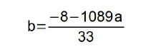
sistema (gràficament és el punt on es tallen les dues rectes).
Aïllem una incògnita d’una equació, per exemple, la b de la primera equació. Ens queda:
Per facilitar la manipulació de fraccions treballarem amb la seva expressió decimal:
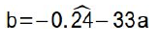
(Equació 1)

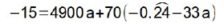
I això ho substituïm per la b de la segona equació del sistema. Ens queda:
Manipulem l’expressió pas a pas fins aïllar la a.
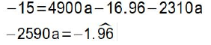
a = 0.007605008
Ja tenim la a! Per obtenir la b, substituïm aquesta a a Equació 1. Fent els càlculs obtenim:
b = −0.2675207688

Doncs, tenim que:
a = 0.0007605008
b = −0.2675207675
c = 21

Ara hem de substituir els valors de les variables a, b i c a les nostres funcions.
Recordeu que x és el temps transcorregut (en segons) i la y l'alçada de l'aigua (en cm).
Si li diem quant temps ha passat l’expressió ens torna l’alçada de l’aigua. És màgia? No, són
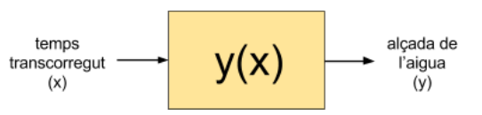
matemàtiques.

FUNCIÓ RACIONAL: f(x) = (ax + b)/(cx + 1)
Les funcions racionals es poden escriure com a cocients de dos polinomis. Com aquestes funcions poden ser molt diferents entre elles, us he concretat a una amb tres constants (a, b i c) per poder realitzar el mateix sistema que utilitzen amb les funcions quadràtiques. Les funcions racionals es poden utilitzar fàcilment per parlar del concepte de límit, és a dir cap a quin valor de y tendeix si assignem cada cop valors més grans a x.
Per tant, heu d’utilitzar el mateix métode de substitució que amb les funcions quadràtiques.

Problema 16: Ara us toca a vosaltres. Depenent de la funció que hagueu escollit, Heu de trobar els valors de la funció que s’ajusta a les vostres dades. Resseguiu els passos amb cura i penseu amb atenció què feu a cada moment!

Resoldre el sistema gràficament amb el geogebra (només per funcions quadràtiques i racionals):
Obre un GeoGebra en blanc. Al menú superior ves a Opcions, dins a Arrodoniment i selecciona 10 Xifres decimals.
A la barra inferior “Entrada” escriu la primera equació del sistema i clica Intro. Fes el mateix amb la
segona equació del sistema. Mira la imatge inferior i fixa’t bé en la sintaxis, cal ser precís!

Al menú d’icones busca la eina Intersecció de dos objectes. Quan la tinguis seleccionada clica a
sobre de les dues equacions de la Finestra algebraica.
Si ho heu fet bé, hauria de sortir un nou element al a Finestra algebraica, un punt.

Les coordenades d’aquest punt són els valors a i b de la vostra funció quadràtica. I el valor de c és
21 (recordeu per què?). Tenim doncs que:
a = 0.0007605008
b = −0.2675207675
c = 21

I per tant, la nostra paràbola és:
y = 0.0007605008x² − 0.2675207675x + 21

Òbviament, tant si resolem amb el primer o el segon mètode, la paràbola que surt és la mateixa!

Entrega: Heu d’escriure els dos mètodes que heu utilitzat a la wiki del projecte. Utilitzeu l’eina Tex del moodle per escriure les defincions de les funcions i equacions. L’activitat serà evaluada a B4 del moodle.

FASE 5: COMPROVACIÓ DE LA VALIDESA DEL MODEL

Tenim un model! Ara toca veure si realment s’ajusta a les dades, i com de bé s’ajusta, és a dir,
volem mesurar l’error del model.
Ho farem de dues maneres: (1) gràficament i (2) mesurant l’error.

MÈTODE 1 LA VALIDESA DEL MODEL: GRÀFICAMENT

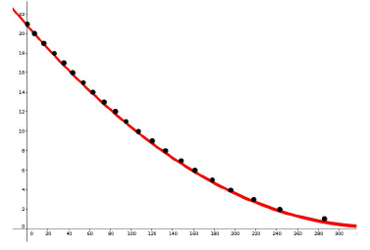

És molt senzill! Obriu el GeoGebra on teniu les vostres dades i grafiqueu l’equació de la vostra funció.

La paràbola que us surt s’ajusta a les vostres dades? Si no s’assembla no us preocupeu, és
estrany que surti bé a la primera! Torneu al PROBLEMA 7 i reviseu amb cura tots els passos.

Problema 17: Un cop tingueu la funció ajustada, responeu a la següent pregunta. Com és que la funció passa exactament pels tres punts que vau escollir però no per TOTS els altres?

MÈTODE 2 VALIDESA DEL MODEL: CALCULAR LA MITJANA DELS ERRORS ABSOLUTS

Un cop hem obtingut la funció que modelitza l’experiment, predir les alçades aquesta funció és molt fàcil. Només cal que calculem les imatges dels temps (x) que vam recollir en l’experimentació.
Per exemple, per la paràbola d’aquest exemple y = 0.0007605008x² − 0.2675207675x + 21, la
imatge de 14 segons és:

y(14) = 0.0007605008·142 − 0.2675207675·14 + 21 = 17.4046 cm

Arrodonint, y(14) = 17 cm.
Seguint aquesta indicació completeu, amb les vostres dades, la columna ALÇADA MODEL al Full
d’experimentació.

Problema 18: Calculeu l’error absolut que dóna el vostre model matemàtic ajustat, només cal que resteu l’alçada real (y) i l’alçada estimada pel model (y_{c}). Al resultat de la resta feu el valor absolut és a dir, traieu el signe. Poseu els resultats a la columna ERROR ABSOLUT del Full d’experimentació. En quina unitat es mesura l’error absolut? Calculeu la mitjana dels errors, què
dóna?

Problema 19: Discutir validesa en funció de l'error. En funció dels errors absoluts obtinguts i de la mitjana d’error, creieu que el model ajusta bé les dades? Justifiqueu la resposta. En aquest punt, realitzarem un debat on els portaveus de cada grup exposaran els models trobats i exposaran la funció que han modelat, amb els errors que els hi dona.

Problema 20: Com heu pogut veure a l’exposició dels altres grups, hi ha models que s’ajusten més que altres als punts que heu trobat. Ho hem pogut verificar visualment i amb la mitjana de l’error. En alguns models la mitjana de l’error és quasi zero!!!! en canvi en altres la mitjana de l’error és força gran. Per tant, quina creieu que és la funció que més s’aproxima a a l’experiment que hem realitzat? És el model que havieu escollit vosaltres?

Problema 21: Si el model que heu escollit no és el que més s’aproxima, refeu els cálculs suposant que la funció és la que més s’aproxima. Si el model que heu escollit és el que més s’aproxima, parleu amb el professor i que us assigni a un altre grup que no hagi escollit aquest model per tal que ajudeu a trobar les dades correctes.

Problema 22: Preparar escala temporal i funcionament. Tenim un model i sabem que s’ajusta bé a les dades, només queda construir el rellotge d’aigua i comprovar que funciona! Per fer-ho prepararem una escala que enlloc de mesurar centímetres mesuri temps. Com construir aquesta l’escala? Prepararem una nova tira de la mateixa mida que l’anterior. Posarem l’escala en cm al costat i mitjançant el model sabrem a quina alçada hem de posar les marques de temps.

Per exemple, imagineu que volem col·locar l’alçada a la que han passat 10 segons (x). Com sabrem a quina alçada posar la marca? Fàcil! Nomes hem de calcular y(10). Fem-ho:

y(10) = 0.0007605008·102 − 0.2675207675·10 + 2 = 18.400842405

Si arrodonim a les dècimes, y(10) = 18.4. Fixeu-vos en la imatge, on estan els 10 segons?

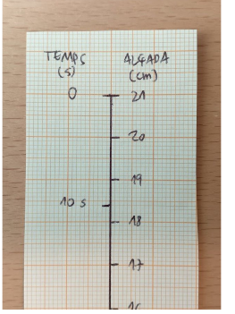

Fem el mateix pels temps que us sembli oportú: 0, 20, 40, 60, 100, 200...
Enganxem la nova escala al recipient, omplim i... hem acabat la primera fase!

Problema 23: Conjuntament hem fet un rellotge d’aigua, seguint el mateix ritme. Ara us toca a vosaltres, cada grup té un recipient diferent, i el vostre objectiu és fer tot el que calgui per convertir aquest recipient en un rellotge d’aigua que funcioni correctament.

Últim problema: Aquest mètode que heu utilitzat s’anomena modelització matemàtica, i com heu pogut comprovar utilitzant les matemàtiques podem predir a quina altura està l’aigua. Podem trobar algun altre exemple on poguem utilitzar aquest mètode? Aquest mètode que hem utilitzat serveix per altres casos? De quins ens serveix i de quins no?

Entrega: Heu d’escriure la resolució dels problemes que heu utilitzat a la wiki del projecte. Utilitzeu l’eina Tex del moodle per escriure les defincions de les funcions i equacions. L’activitat serà evaluada a B5 del moodle.

Recordatori: Mireu al principi del document els productes que teniu que entregar!

GLOSSARI

Error absolut

És la diferència (en valor absolut) entre el valor exacte i l'aproximat. Té les mateixes unitats
que els valors que s'utilitzen.

Equació

Una equació és una igualtat que conté una o diverses variables. Resoldre l'equació consisteix a determinar els valors que pot prendre la variable (o les variables) per tal de fer verdadera la igualtat.
Per exemple, x + 2 = 5 és una equació.
Resoldre l’equació és trobar que per x = 3 l’equació és certa.

Equació lineal
Una equació lineal amb dues incògnites és una equació que es pot expressar de la forma
ax + by = c, on x i y són las incògnites, i a, b i c són nombres coneguts.

Per exemple, x - y = 0.
El punt (1,1) és solució de l’equació, ja que 1 - 1 = 0.

Funció
Una funció és una correspondència entre dos conjunts numèrics, de tal manera que a cada element del conjunt inicial li correspon un element i només un del conjunt final, la imatge. Es relacionen així dues variables numèriques que solen anomenar-se x i y.

Imatge
Donada una funció podem calcular la imatge d’un número x substituint el valor x en l'expressió de la funció.
Per exemple, la imatge de x = 2 per la funció f(x) = 2x - 1 és 3. Solem escriure f(2) = 3.

Model matemàtic
Un model matemàtic és una representació dels aspectes essencials d'un sistema, que presenta el coneixement d'aquest sistema en una forma utilitzable. Són models les funcions lineals, exponencials, quadràtiques, racionals, sinusoïdals...

Sistema d’equacions lineals
Un sistema de dues equacions lineals amb dues incògnites està format per dues equacions lineals de les quals es busca una solució comuna. Les solucions del sistema són els punts (x,y) que són solució de les dues equacions.

Valor absolut
El valor absolut d'un nombre és el nombre sense el seu signe, gràficament és la distància
que el separa del zero. S'escriu entre dues barres | |.
Per exemple, el valor absolut de -3 és 3. Ho escrivim així |-3| = 3.

